ТЕМА 5. Планування в організації.

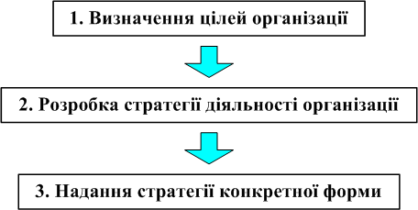

Рис. 5.1. Послідовність виконання основних етапів планування

Таблиця 5.1 Класифікація цілей організа ції

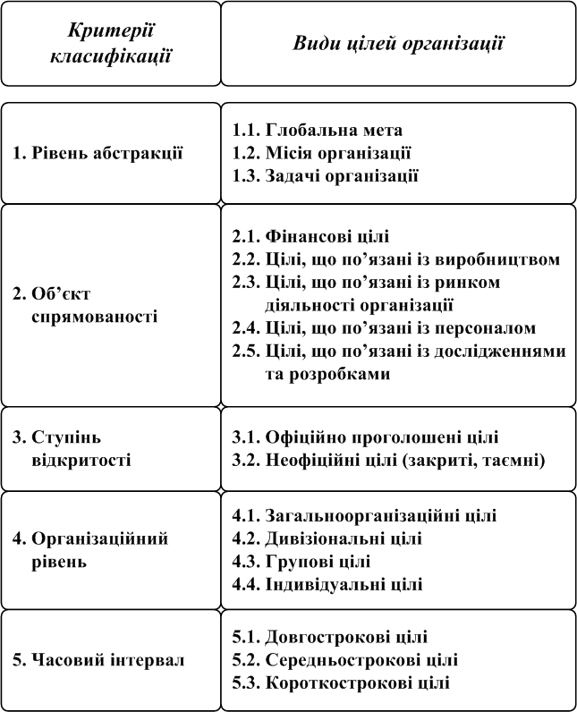

Таблиця 5.2 Процес управління за цілями

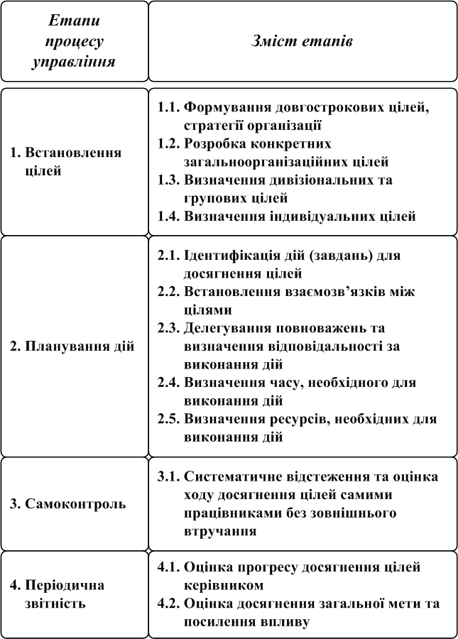

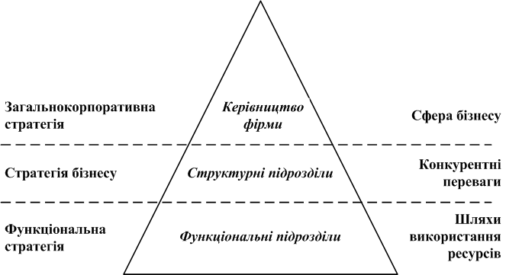

Рис. 5.2. Піраміда стратегій

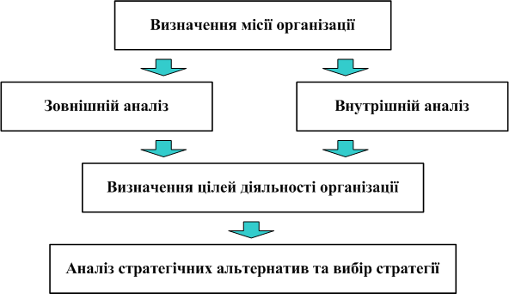

Рис. 5.3. Послідовність етапів стратегічного планування

Таблиця 5.3 Сильні та слабкі сторони організації

Сильні сторони (+) | Слабкі сторони (-)
- Специфічні, особливі якості фірми у сфері:  - маркетингу,  - виробництва,  - персоналу,  - фінансів,  - дослідження та розробок тощо | - Яких якостей не вистачає фірмі у сфері:  - маркетингу,  - виробництва,  - персоналу,  - фінансів,  - дослідження та розробок тощо
- Унікальні знання:  - патенти,  - now- how,  - промислові секрети,  - комерційні таємниці тощо | - Які ресурси є для фірми дефіцитними
- Оригінальні ресурси організації | - Які ресурси є для фірми дефіцитними

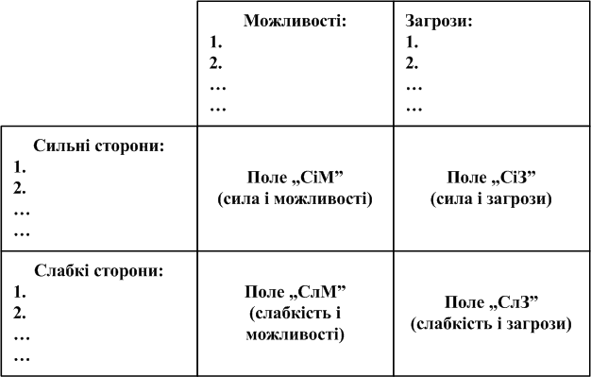

Рис. 5.4. Матриця SWOT-аналізу

Таблиця 5.4 Типи та види загальнокорпоративної стратегії

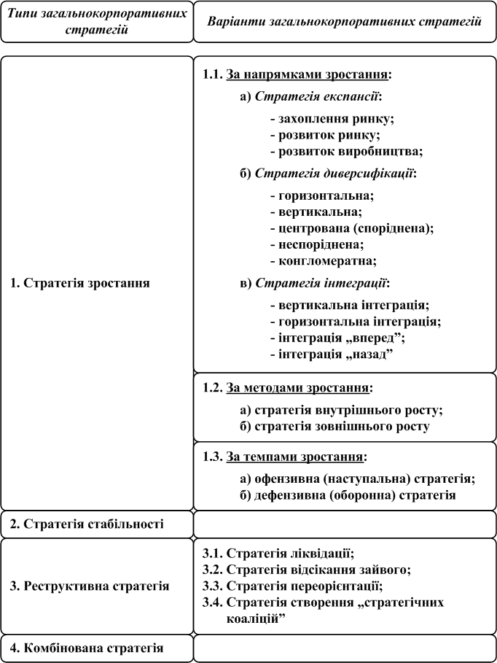

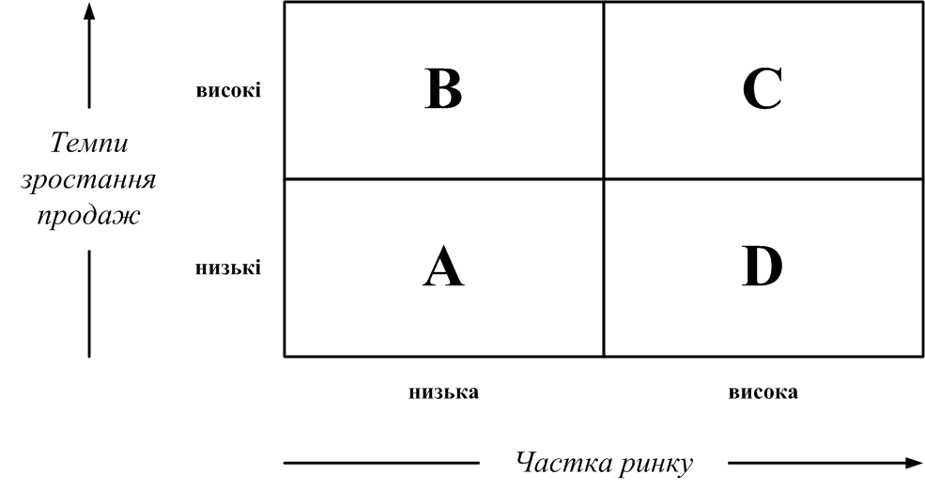

Рис. 5.5. Інструменти вибору загальнокорпоративної стратегії
(метод пакетного менеджменту)

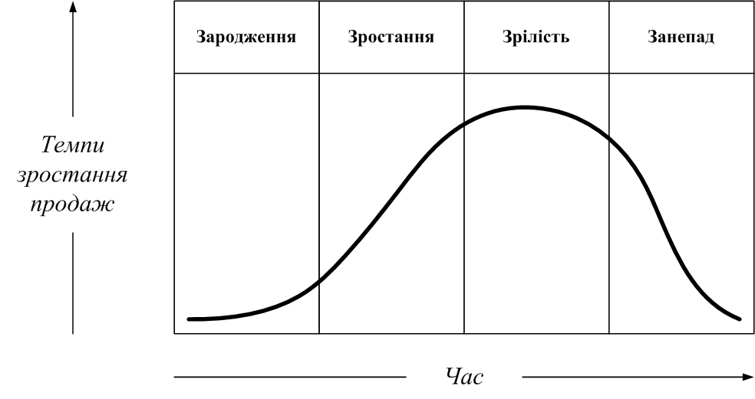

Рис. 5.6. Модель “життєвого циклу” продукту

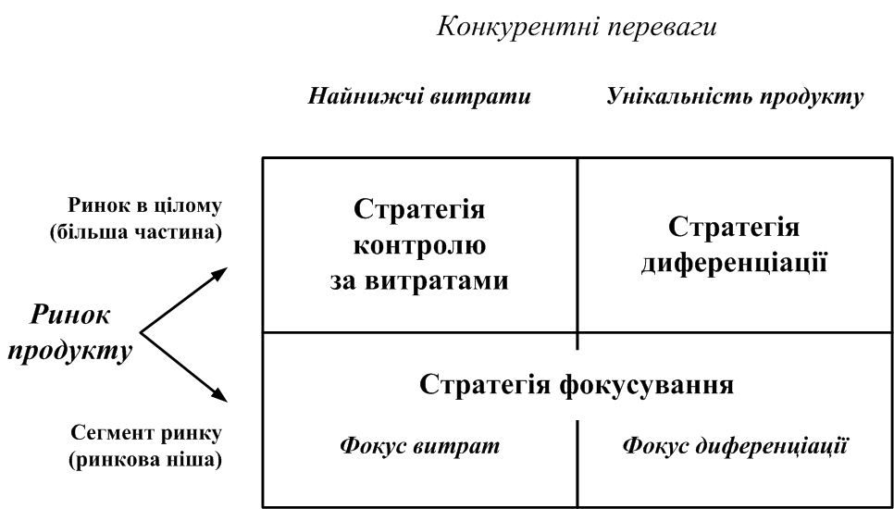

Рис. 5.7. Типові стратегії бізнесу за класифікацією М. Портера

Таблиця 5.5 Плани впровадження стратегії

